**Дидактическая игра с блоками Дьенеша**

**«Рассели жильцов»**

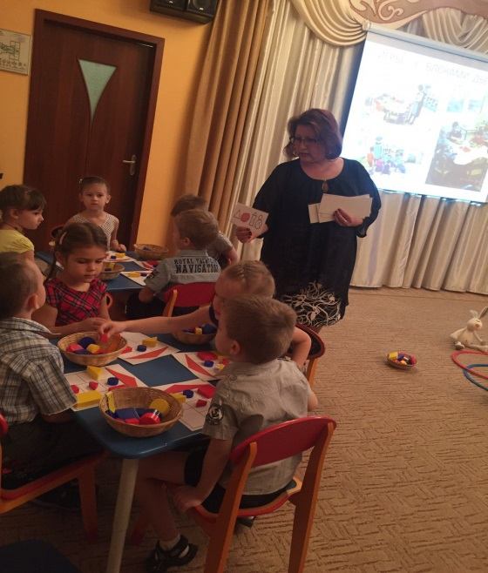**Цель:** Продолжать учить детей ориентироваться в пространстве. Читать знаки-символы.  
**Ход игры:**

Ребята, нашим друзьям-блокам построили дом и сказали, какой блок в какой живет квартире. А они всё забыли и потерялись. Давайте поможем им найти их квартиры.

Я буду показывать вам карточки и говорить, какой этаж и с какой стороны дома находится его квартира. А вы будете находить нужный блок, и заселять его в квартиру.

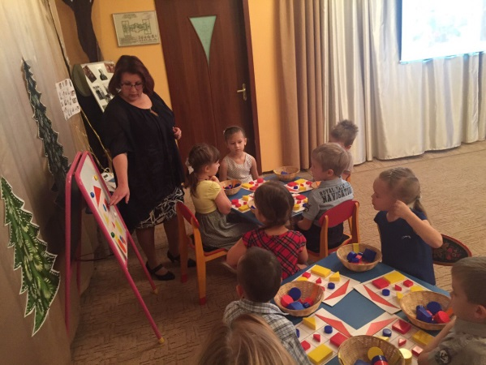

После расселения блоков по квартирам, проверяем правильность по образцу.

**Дидактическая игра с блоками Дьенеша**

**«Раздели подарки»**

**Цель:** Развиваем логическое мышление и умение совершать мыслительные операции

**Ход игры:**

В лесу переполох! Лиса, заяц и ёжик никак не могут поделить подарки медведя! Медведь сказал взять ёжику все маленькие подарки, лисе – все толстые, а зайцу – круглые.

Но вот беда, есть подарки и круглые и маленькие одновременно. Их должна взять и лиса и ёжик! А есть подарки и круглые, и маленькие, и толстые! Ими могут играть все звери вместе.

Три пересекающихся обруча помогут нам разобраться и выяснить, где, чьи подарки.

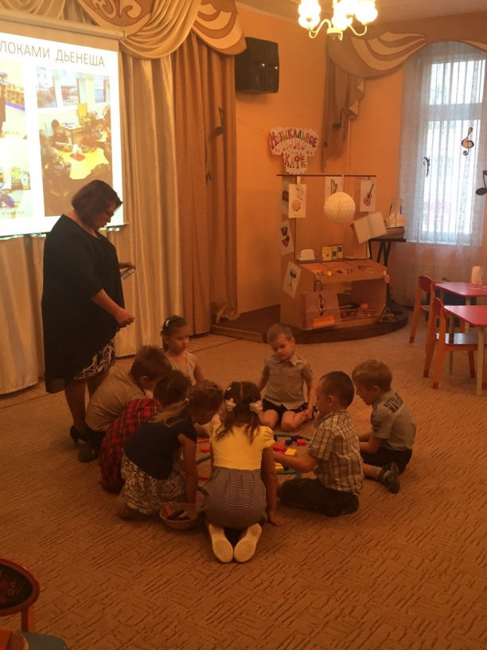Вопросы:

- Какие подарки достались только лисе?

- Какие подарки достались только ёжику?

- Какие подарки достались только волку?

- Какие подарки достались и лисе и ёжику

- Какие подарки достались лисе и зайцу?

- Какие подарки достались зайцу и ёжику?

- Какими подарками могут пользоваться все звери?